测试
软件：
产品型软件 ＆ 项目型软件

测试类型分类：

1.测试类型：

1.功能性测试
Web系统：用户界面测试（导航、内容）、连接测试（连接到正确的页面，所连接也页面是否存在、是否有孤立页面）、表单测试（通过表单提交信息能正常工作）、数据校验、数据库测试。
2.可用性测试 (是否好用，用户体验)
3.兼容性测试（平台测试、浏览器测试、硬件）
4.可靠性测试（经常停止工作，崩溃，长时间验证）
5.安全性测试（密码试探工具防范、coockie攻击、敏感数据不明文传输）
6.性能测试

2.按测试阶段：
单元测试：unit testing
LLT 测试对象为单独的API
白盒测试
集成测试：integration testing
SRS （软件需求说明） 测试单元集成后之间的协同工作。
灰盒测试
系统测试：system testing
HLT
黑盒测试 产品整体功能的验证

验收测试
客户方验收时进行的测试。

Alpha测试
α测试 内测

Beta测试
β测试 公测

Gamma测试
γ产品型软件上市前最后一轮测试。

黑盒测试
不关注内部逻辑，只关注功能实现。

白盒测试
关注代码逻辑，对代码块进行测试。

灰盒测试
关注接口间的调用

接口测试
服务器接口、外部接口、命令接口

冒烟测试
一个新编译的需要正式测试的软件版本，目的是确认软件基本功能正常。可进行后续正式测试。

回归测试
修改了代码后，进行测试确认修改的问题已解决，且没有引入新的错误。

测试过程

软件开发生命周期
瀑布模式
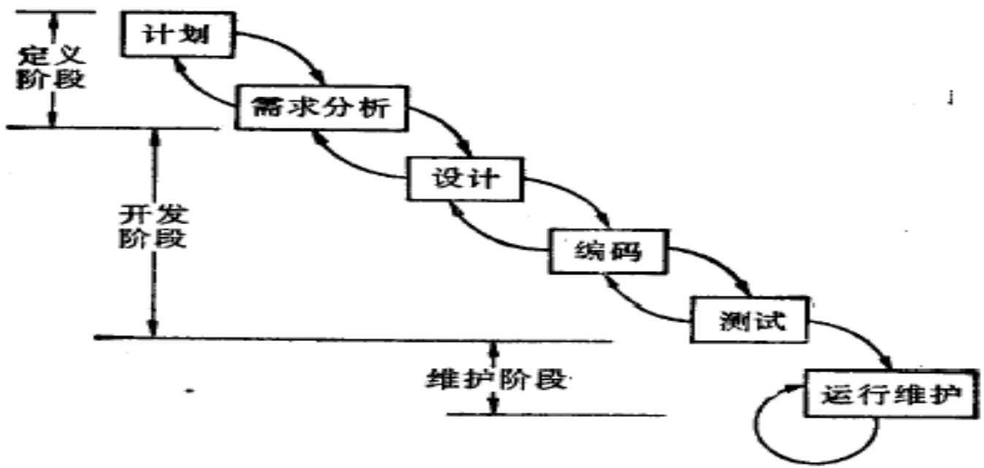

迭代模式
每一次迭代都包括了定义，需求分析，设计，实现，测试。
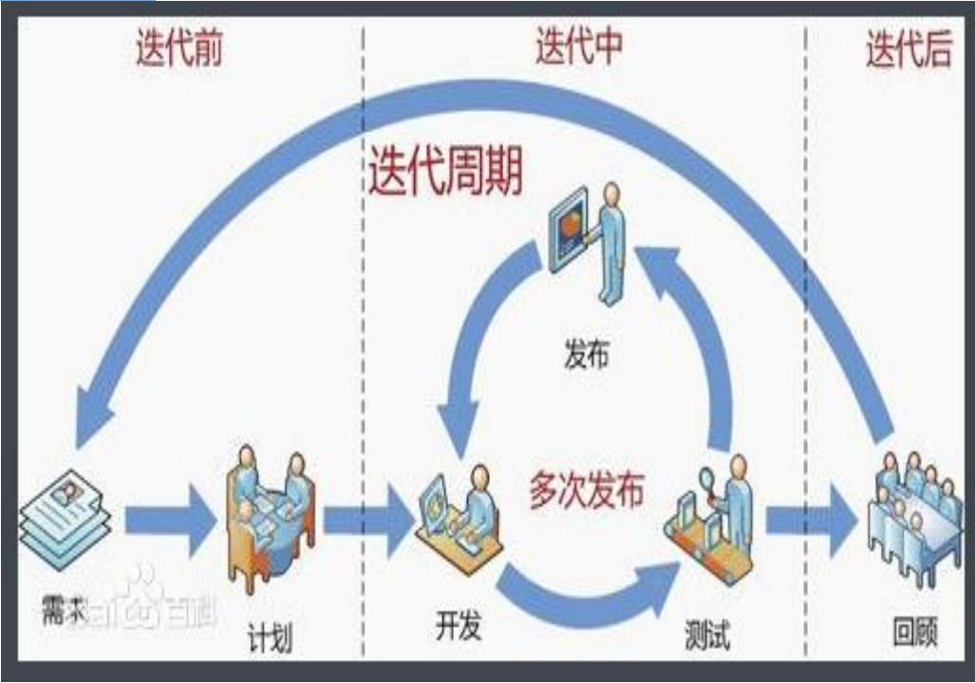
迭代：
持续集成：CI
流程：
1.服务器不断从版本控制服务器上检查代码是否更新。
2.如有新的提交，从服务器下载最新的代码。
3.代码更新后，调用自动化编译脚本，进行代码编译。
4.运行所有的自动化测试，进行代码分析。
5.产生可执行的软件，提供给测试人员测试。

各阶段内容：
测试计划阶段：测试计划
测试设计阶段：测试方案（测试策略）
测试实现阶段：测试用例，测试规程
测试执行阶段：测试报告

如何分析测试需求
4W+H
What:明确测试需求。
How:决定怎么测。
When:测试时间。
Who:需要多少人力。
Where:测试的环境是什么。
同时还要评估测试的测试规模、复杂程度、可能遇到的风险、测试重点。

测试分析要点
软件需求分析
测试需求项的提取
用户使用场景分析
测试工具的调研和选取
测试缺陷分析

配置管理
配置：软件生命周期各阶段产生的程序、数据、文件、环境的集合。
基线：软件生命周期不同时间点通过评审尔进入正式受控的一种状态，称为“基线化”。
目的与意义：
1.可视性：客户、管理层能够知道工作内容。
2.能够知道产品的特性，了解现在现在的计划，和变更的影响。
3.减少返工，节约工作量。
4.节约成本，积累项目工作财富。

测试设计方法
等价类划分
有效等价类和无效等价类
边界值分析
因果图法
决策表法
正交实验法
状态迁移法
错误推测法
场景法

回归测试策略
- 原场景回归：确认问题修改的正确性。
- 针对修改点建立新的测试用例，对修改点进行回归。
- 周边影响：根据修改的影响范围，对周边进行测试覆盖。

WEB系统

网络体系结构
B/S架构：Browser/Server
C/S架构：Client/Server
P2P:点对点系统(BT下载，局域网聊天系统）

WEB系统的特点
- 图形化操作，易于导航。
- 基于internet访问WWW，对系统平台没有限制。
- 是分布式的，大量图片，音视频信息可以放在不同的站点，只需指明这个站点。
- 是动态的，也交互的。

web服务器端
较流行的web服务器由以下五种：
- Apache:由C语言开发，最流行。
- IIS：仅限于Windows服务器。
- Tomcat:主要处理以JAVA为架构的动态页面。
- Lighttpd
- Nginx

脚本引擎
HTML是静态的，但WEB是动态的，可交互的，根据用户的输入不同返回不同的响应。所有动态页面的处理都是在服务器端完成，由服务器的脚本引擎处理完成后以标准的Html返回给客户端，通用的脚本引擎有4种：
- ASP
- PHP
- JSP
- RUBY

